
WINKHOUSE

Tutorial 7

Prospettiva Agenda

tutorials@winkhouse.org

- Introduzione :
La prospettiva Agenda consente di gestire ed archiviare gli appuntamenti durante le giornate di lavoro.
Consente sia la visualizzazione degli appuntamenti che dei colloqui marcati per essere visibili in questa prospettiva (vedere Tutorial 6).
E' incorporata in questa prospettiva anche la funzionalità di sincronizzazione con Google Calendar, che permette di scambiare gli appuntamenti tra winkhouse e Google Calendare e viceversa.
La prospettiva Agenda è suddivisa in 2 parti : una parte dall'alto sino a metà schermo, dove vengono visualizzati i dettagli degli appuntamenti e dei colloqui; nella restante parte, da metà schermo sino al fondo, sono presenti una visualizzazione a lista e una a calendario dove eseguire ricerche per data e per agente degli appuntamenti e colloqui.

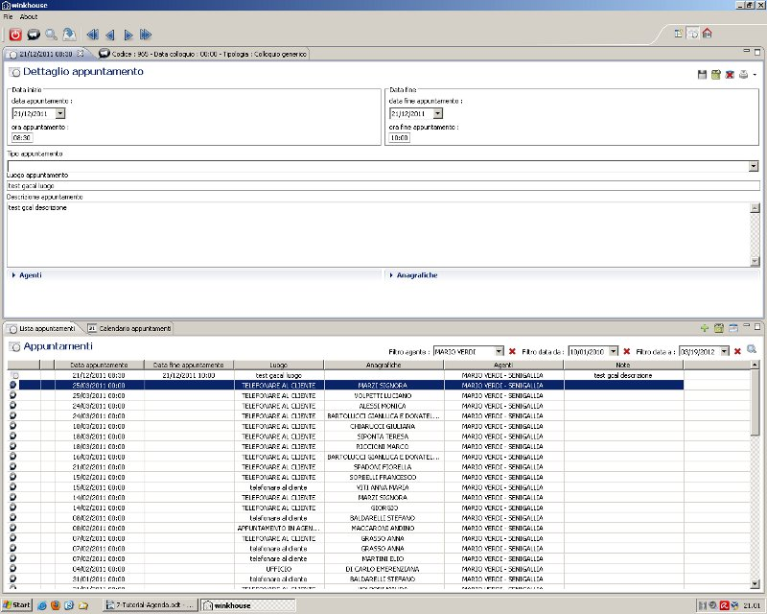

- Lista Appuntamenti / Colloqui
La vista a tabella consente,tramite la barra presente sopra la tabella, di effettuare ricerche per agente ed in un periodo di tempo definito.
E' possibile eseguire ricerche anche con un solo parametro temporale (es: dalla data x in poi o fino alla data x).
Le date vengono visualizzate come mese/giorno/anno (nelle versioni successive ci adopereremo per visualizzarle nel formato italiano giorno/mese/anno).

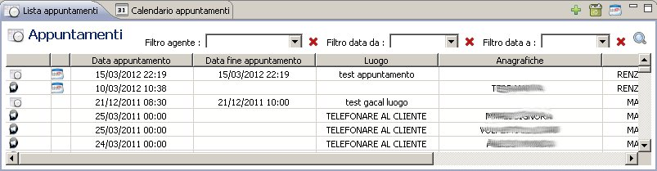

E' possibile eliminare tutti i parametri di ricerca tramite l'icona x rossa presente a fianco di ogni selettore per visualizzare tutti gli appuntamenti e tutti i colloqui di tutti gli agenti.
Nella prima colonna l'icona indica se si tratta di un colloquio o di un appuntamento
Nella seconda colonna la presenza dell'icona indica che l'appuntamento o il colloquio è stato pubblicato su Google Calendar, quindi l'agente, potrà vedere l'appuntamento nel suo smartphone o essere avvisato da una notifica da Google quando si avvicina l'inizio dell'appuntamento.
La sincronizzazione degli appuntamenti con Google Calendar la vedremo nell'ultimo paragrafo.
Eseguendo doppio click sulla riga è possibile aprire, nella parte alta della prospettiva, il dettaglio dell'appuntamento o del colloquio selezionato.
Le tre icone presenti nella in alto a destra consentono rispettivamente di aggiungere un nuovo appuntamento, cancellare un appuntamento o un colloquio selezionato dalla lista, aprire il Wizard di sincronizzazione con Google Calendar.

- Vista Calendario
La vista calendario ha più o meno le stesse funzionalità della vista a lista, cambiano le modalità di navigazione e di ricerca degli appuntamenti, che vengono vincolate alla tipologia di interfaccia.

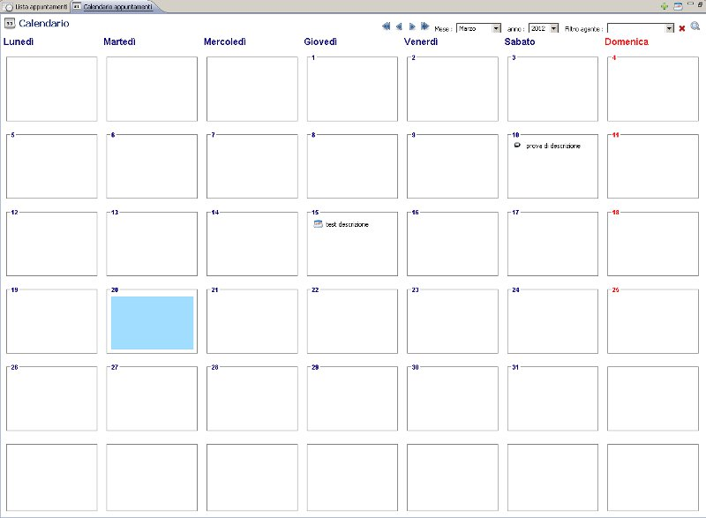
Nella barra degli strumenti della vista calendario troviamo le frecce di navigazione che consentono di navigare temporalmente gli appuntamenti ed i colloqui per anni o per mesi.
Le frecce singole consentono l'avanzamento o l'indietreggiamento di un mese, mentre le frecce doppie consentono di aumentare o diminuire di un anno.
Tramite i selettori di anno e mese è possibile selezionare un determinato mese di uno specifico anno.
Come nella schermata precedente è presente un selettore degli agenti che consente di filtrare gli appuntamenti ed i colloqui per l'agente selezionato.

Quando si utilizzano le frecce la navigazione avviene istantaneamente, mentre quando si utilizzano i selettori, è necessario premere sull'icona di ricerca ( lente di ingrandimento ) per avviare la ricerca ed il filtro degli appuntamenti.
Come per la vista a lista eseguendo doppio click su un elemento viene aperto il relativo dettaglio.
In alto a destra sono presenti, come per la vista a lista, due icone : la prima serve per creare un nuovo appuntamento, la seconda serve per avviare il Wizard di sincronizzazione con Google Calendar.

- Dettaglio Appuntamento
La vista del dettaglio appuntamento è suddivisa in tre sezioni :

  - La parte superiore è occupata dai dati temporali dell'appuntamento (data ora inizio e data e ora fine) e dalla barra dei pulsanti in alto a destra.

  - Nella parte centrale sono presenti il tipo appuntamento, in cui si possono scegliere i valori inseriti nella prospettiva Dati di Base (tutorial 3); il luogo e la descrizione dell'appuntamento.

  - La parte in basso è suddivisa in due sezioni : gli agenti e le anagrafiche, qui vanno inseriti gli agenti e le anagrafiche che parteciperanno all'appuntamento.
Gli agenti agenti inseriti in questa sezione influenzano le ricerche nelle viste Lista appuntamenti e Calendario e, nel wizard di sincronizzazione con Google Calendar.

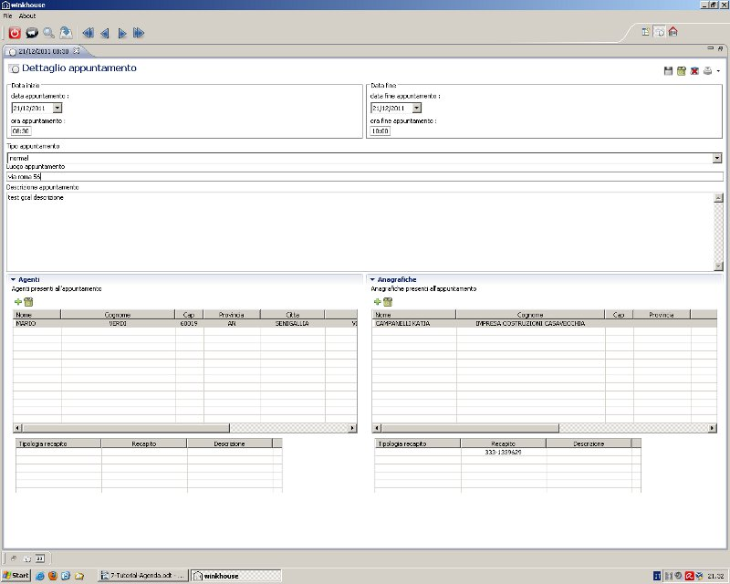
Nella barra dei tasti in alto a destra troviamo, da sinistra a destra, le funzioni di salvataggio, cancellazione, condivisione Google Calendar e stampa.
Le prime due si spiegano da sole, concentriamoci sulla funzione di sincronizzazione con Google Calendar e stampa.
Sincronizzazione con Google Calendar; quando un appuntamento di winkhouse viene inviato a Google Calendar, Google invia un codice identificativo dell'appuntamento che winkhouse si salva nella sua base dati.
Questa operazione consente al programma di identificare gli appuntamenti già presenti in Google Calendar.
Quando un appuntamento è sincronizzato con Google Calendar la sua icona in alto a sinistra è questa :
Quando un appuntamento non è sincronizzato con Google Calendar la sua icona in alto a sinistra è questa :

Anche il dettaglio colloquio visualizza una icona diversa a seconda se è sincronizzato con Google calendar o no.
Quando un colloquio è sincronizzato con Google Calendar la sua icona in alto a sinistra è questa :
Quando un colloquio non è sincronizzato con Google Calendar la sua icona in alto a sinistra è questa :

Quando ci si appresta ad eliminare la sincronia di un colloquio o di un appuntamento viene visualizzata la finestra sottostante, che visualizza la lista delle pubblicazioni su Google Calendar presenti per quel Colloquio/Appuntamento.

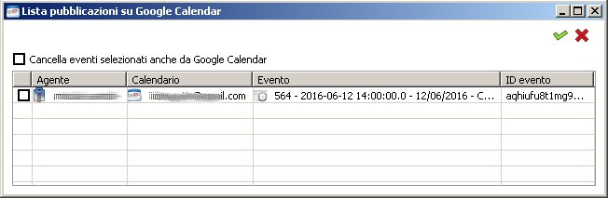
La voce “Cancella eventi selezionati anche da Google Calendar” elimina la condivisione anche da Google Calendar eliminando fisicamente l'evento dal calendario riportato nella apposita colonna.

Il tasto di stampa rende disponibili i report di stampa inseriti dalla prospettiva report per gli appuntamenti, in caso del dettaglio appuntamenti, o per i colloqui nella vista dettaglio colloquio.

- Sincronizzazione Google Calendar
Per chi né fosse a digiuno due parole su Google Calendar.
Google Calendar è un servizio offerto da Google che permette di avere sul web una agenda degli appuntamenti con messaggi sms ed email di preavviso in caso di scadenza di un appuntamento.
Il servizio, almeno nella versione base, è gratuito; per accedervi è sufficiente avere un account di posta gmail (la posta di Google), anche questo gratuito.
Il Wizard di sincronizzazione con Google Calendar permette di sincronizzare appuntamenti e colloqui presenti in winkhouse con Google Calendar, inviando gli eventi selezionati in winkhouse a Google Calendar e viceversa.

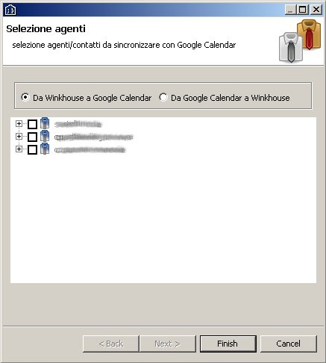

Nel primo passo del wizard possiamo selezionare quale operazione effettuare : inviare gli eventi di winkhouse a Google Calendar o scaricare gli appuntamenti da Google Calendar per salvarli in winkhouse.
Selezionando un agente presente nella lista viene richiesto, se non ancora fatto, di eseguire il login in un account gmail per poter associare un account GMail all'agente selezionato.
L'associazione tra l'agente e l'account selezionato viene memorizzata e l'utente non dovrà più indicare l'account Gmail.
Per cancellare le credenziali Gmail inserite durante le operazioni di sincronizzazione sarà necessario andare in File → Impostazioni → Impostazioni generali → premere il tasto Credenziali Google, alle successive sincronizzazioni verrà richiesto di scegliere l'account Google a cui inviare i dati.
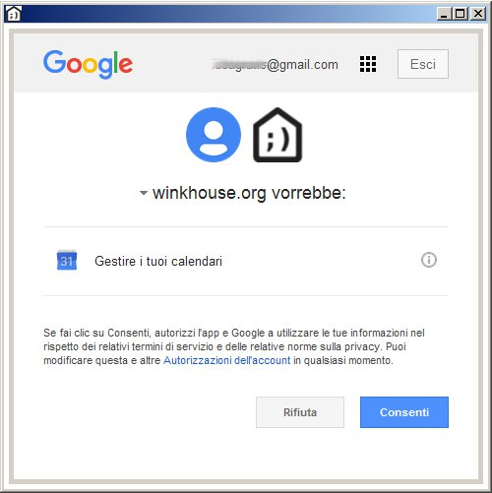

Selezionata l'azione da compiere ed almeno un calendario premere il tasto “Next” per proseguire al passo successivo.
Se selezioniamo l'opzione “Da winkhouse a Google Calendar”, inizieremo un processo per inviare a Google Calendar, gli appuntamenti e colloqui, non ancora inviati, in cui è presente l'agente propietario degli account gmail selezionati.
Se selezioniamo l'opzione “Da Google Calendar a winkhouse”, inizieremo un processo per scaricare da Google Calendar, gli appuntamenti, degli account gmail selezionati.
Nel secondo passo, sia che abbiamo selezionato l'opzione di invio che quella di ricezione, possiamo inserire il periodo in cui effettuare la sincronizzazione.
Selezionato il periodo clicchiamo nel tasto a fianco per avviare l'operazione di controllo sincronizzazione.
Questa operazione consente :

“Da winkhouse a Google Calendar” : di visualizzare gli appuntamenti e i colloqui, non ancora inviati, che possiamo mandare a Google Calendar.

“Da Google Calendar a winkhouse” : di visualizzare gli eventi Google Calendar, che possiamo scaricare da Google Calendar.

Selezionati gli eventi che vogliamo inviare/scaricare possiamo procedere all'ultimo passo.

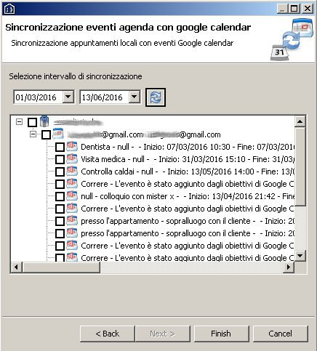
L'ultimo passo consente di eseguire in modo definitivo l'operazione scelta.
Nella finestra troviamo un bottone largo quanto la finestra, premendolo avviamo la procedura (invio o ricezione).
Nella tabella vengono visualizzati gli appuntamenti o colloqui inviati a Google Calendar, in caso di invio o gli eventi di Google Calendar scaricati in caso di ricezione.
Nella prima colonna viene visualizzato il risultato dell'operazione per ogni riga.
Ora possiamo chiudere il wizard con il tasto “Finish” o “Cancel”.
Tramite le funzioni di ricerca viste nel paragrafo 2 possiamo controllare l'esito delle operazioni di sincronizzazione.

